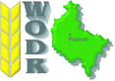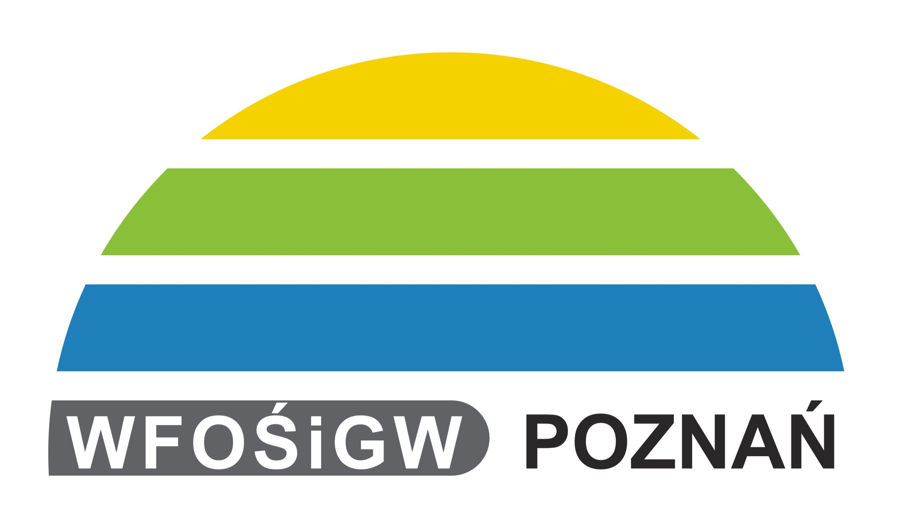

Konkurs fotograficzny pn.: „Odnawialne Źródła Energii w krajobrazie Wielkopolski”
(formularz zgłoszeniowy)

1) Imię i nazwisko:……………………………………............................................................

2) Data urodzenia:….…………………………………………………………………………

3) Adres: …………………………………………………………………………….……..…

4) Telefon: ……………………………………………………………………………………

5) e-mail: ……………..…………………………………………………………………..…..

zgłaszam udział w Konkursie pn.:
„Odnawialne Źródła Energii w krajobrazie Wielkopolski” organizowanym przez: Wielkopolski Ośrodek Doradztwa Rolniczego w Poznaniu.

Wyrażam zgodę na przetwarzanie moich danych osobowych zawartych w formularzu zgłoszeniowym przez Organizatora Konkursu wyłącznie w celu przeprowadzenia konkursu „Odnawialne Źródła Energii w krajobrazie Wielkopolski” zgodnie z ustawą z dnia 29 sierpnia 1997 r. o ochronie danych osobowych (Dz.U. z 2002 r., Nr 101, poz. 926 z późn. zm.).
Dane osobowe, o których mowa powyżej, nie będę udostępniane innym podmiotom. Osobie, której dane dotyczą, przysługuje prawo dostępu do treści swoich danych osobowych oraz ich poprawianie.
Podanie danych jest dobrowolne, jednakże niezbędne do ww. celu.

………………………………………………..
podpis Uczestnika Konkursu

Oświadczenia uczestnika konkursu:
Oświadczam, że zapoznałem się i akceptuję warunki Konkursu określone w Regulaminie Konkursu fotograficznego pn.: „Odnawialne Źródła Energii w krajobrazie Wielkopolski” zamieszczonego na stronie internetowej: www.wodr.poznan.pl

………………………………………………..
podpis Uczestnika Konkursu

Zgłoszenie należy przesłać w terminie: do godziny 24.00, dnia 1 września 2015r.
w formie skanu na adres: ozewkrajobrazie@wodr.poznan.pl
Osoby do kontaktu ze strony Organizatora: Anna Giera , tel: 61 8630439

